# Муниципальное бюджетное образовательное учреждение

**«Средняя общеобразовательная школа № 1»**

***ПОРТФОЛИО УЧИТЕЛЯ НАЧАЛЬНЫХ КЛАССОВ***

***Королевой Елены Васильевны***

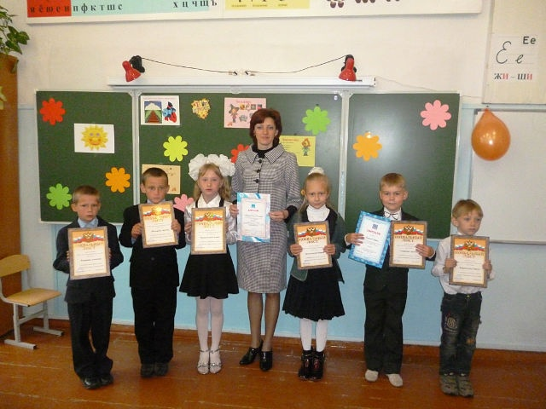

**Горняк 2012**

**СОДЕРЖАНИЕ:**

**Раздел 1. Общие сведения о педагоге**

* базовое образование (копия диплома);
* профессиональная переподготовка;
* копия аттестационного листа предыдущей аттестации;
* повышение квалификации за последние 5 лет (копии документов).

Раздел 2. **Владение современными образовательными технологиями и методиками, эффективность их применения**

**Раздел 3. Результаты освоения обучающимися образовательных программ и показатели динамики их достижений**

**Раздел 4. Вклад в повышение качества образования, распространение собственного опыта**

**Раздел 5. Награды и поощрения за успехи в профессиональной деятельности**

**Раздел 6. Приложение**

Раздел 1.

**Общие сведения о педагоге**

1. Ф.И.О.: Королева Елена Васильевна
2. Год рождения: 1980
3. Место работы, должность: Муниципальное бюджетное общеобразовательное учреждение «Средняя общеобразовательная школа

№ 1»

1. Образование: среднее профессиональное, окончила педагогическое училище г. Рубцовска в 2000 г. По специальности «учитель начальных классов»
2. Общий трудовой стаж, педагогический стаж в данном образовательном учреждении: 12/2
3. Сроки последней аттестации: 14.12 2012 г. (I квалификационная категория)

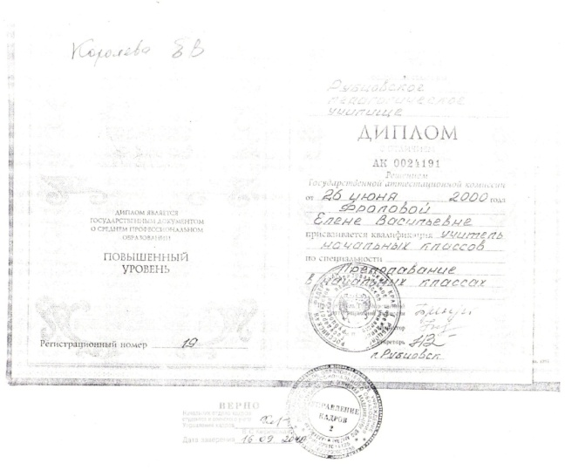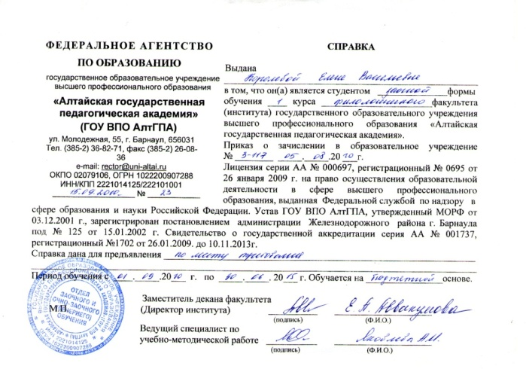

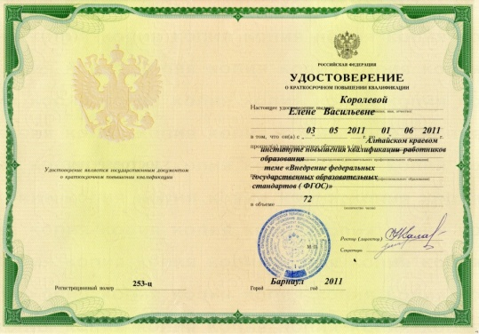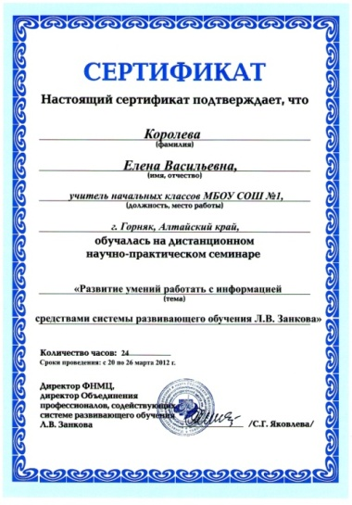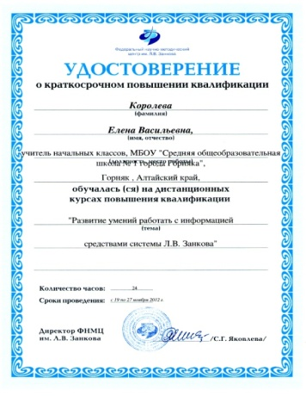

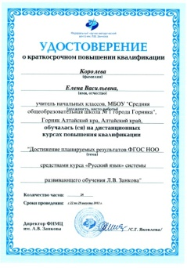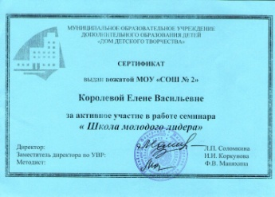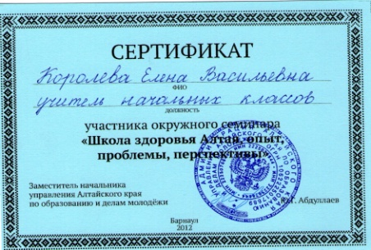

Раздел 2.

**Владение современными образовательными технологиями и методиками, эффективность их применения**

**Владение современными образовательными технологиями и методиками и эффективное их применение в практической профессиональной деятельности:**

**Документы и материалы, подтверждающие использование педагогом современных образовательных технологий**

|  |  |  |
| --- | --- | --- |
| Наименование технологии | Уровень использования | |
| 2011-2012г. | 2012-2013 |
| Разноуровневое и дифференцированное обучение | + | + |
| Игровые | + | + |
| Здоровьесберегающие технологии | + | + |
| Проектные методы обучения | + | + |
| Групповые методы обучения | **+** | **+** |

**Дидактические и методические разработки:**

|  |  |
| --- | --- |
| 2011-2012 | 1.Адаптированная рабочая программа по предметам для 1 класса  2.Поурочная система использования дидактических игр на уроках обучения грамоте.  Разработка системы карточек для проверки знаний учащихся по математике.  3.Разработка дидактического материала по теме: «Предложение»  4.Разработка урока математики по теме: «Состав числа 13».  5. Урок письма в 1-м классе (система Л.В. Занкова) по теме: "Заглавная Ш. Сочетания ШИ".  6. Разработка внеклассного мероприятия «Посвящение в первоклассники» |
| 2012-2013 | 1.Адаптированная рабочая программа по предметам для 2 класса  2.Методические рекомендации по проведению урока с использованием здоровьесберегающих технологий.  4.Разработка внеклассного мероприятия по теме: «В гостях у доктора Неболейкиной»  5. Разработка сценария праздника «Осень в гости к нам пришла» |

**Документы и материалы, подтверждающие использование педагогом электронных образовательных ресурсов в образовательном процессе**

Становление информационно-компьютерной компетентности.

|  |  |
| --- | --- |
| Учебный год | Наличие ИКТ-компетентности |
| 2011-2013 | Изучение материалов через сеть Интернет |
| 2011-2012 | 1.Использование презентации к 9мая: geroj velikoy otechestvennoj |
| 2010-2013 | 1.Регистрация на учительском портале: http://my.1sentember.ry/userinfo/  Создание «Личного кабинета». Использование материала на уроках и во внеурочной деятельности.  2. Регистрация на сайте Занков. Ru Система развивающего обучения  **http: //www.zankov.ru/umk/planning/**  Создание «Личного кабинета». Использование материала на уроках и во внеурочной деятельности. |
| 2011-2012 | Создание своего мини-сайта в Социальной сети работников образования «Наша сеть»: http://nsportal.ru/ Размещение своих разработок на данном сайте:  1.Интегрированный урок ИЗО и ЗОМ по теме «Весна. Насекомые проснулись» для 2 класса.  2.Анализ работы классного руководителя за 1 четверть 2012-2013 учебный год.  3.Разработка поурочной системы проведения дидактических игр на уроках обучения грамоте.  4.Материал по теме: «Основные подходы к организации оздоровительной работе в начальной школе». |
| 2012-2013 | Создание своего электронного портфолио. |
| 2010-2013 | Выступление на педагогических советах, ШМО учителей начальных классов, «круглых столах» с демонстрацией мультимедийных презентаций. |

В своей работе активно использую электронные средства обучения, компьютерные программы. ИКТ использую для проведения диагностики, составления разноуровневых контрольных работ, тестов, карточек, таблиц и плакатов.

**Документы и материалы, подтверждающие использование педагогом современных методик диагностик развития детей**

* диагностический материал по определению степени обученности и качества освоения учащимися образовательных программ.
* Анализ итоговых контрольных работ.
* Динамика учета достижений учащихся.
* Определение уровня тревожности у детей младшего школьного возраста (Р.Тэммл, М.Дорки, В.Амен).
* Оценка уровня школьной мотивации учащихся (Н.Лусканова).
* Диагностика «Отношение к учебным предметам».
* Динамика развития познавательной деятельности учащихся (Н.Я.Семако, М.М.Семако).
* Диагностика сформированности учебной деятельности.

Уровень школьной тревожности у детей младшего школьного возраста

Школа одна из первых открывает перед ребенком мир социально-общественной жизни. Параллельно с семьей берет на себя одну из главных ролей в воспитании ребенка. Таким образом, школа становится одним из определяющих факторов в становлении личности ребенка. Многие основные его свойства и личностные качества складываются в этот период жизни, от того, как они будут заложены, во многом зависит все его последующее развитие. Поступление ребенка в школу связано, как известно, с возникновением важнейшего личностного новообразования – внутренней позиции школьника. Внутренняя позиция представляет собой тот мотивационный центр, который обеспечивает направленность ребенка на учебу, его эмоционально-положительное отношение к школе, стремление соответствовать образцу «хорошего ученика». В тех случаях, когда важнейшие потребности ребенка, отражающие позицию школьника, не удовлетворены, он может переживать устойчивое эмоциональное неблагополучие, выражающееся в ожидании постоянного неуспеха в школе, плохого отношения к себе со стороны педагогов и одноклассников, в боязни школы, нежелании посещать ее. Школьная тревожность – это сравнительно мягкая форма проявления эмоционального неблагополучия ребенка. Она выражается в волнении, повышенном беспокойстве в учебных ситуациях, в классе, в ожидании плохого отношения к себе, отрицательной оценки со стороны педагогов, сверстников. Ребенок постоянно чувствует собственную неадекватность, неполноценность, не уверен в правильности своего поведения, своих решений.

|  |  |  |  |
| --- | --- | --- | --- |
|  | Нач.2011-2012 | Кон.2011-2012 | Нач.2012-2013 |
| Низкий уровень тревожности |  | 33% | 37% |
| Средний уровень тревожности | 33% | 33% | 50% |
| Высокий уровень тревожности | 66% | 33% | 12% |

Диагностика уровня тревожности за 2 года показывает следующее:

Высокий уровень тревожности снизился на 54%

Средний уровень тревожности повысился на 17%

Низкий уровень тревожности повысился на 37%

Оценка уровня школьной мотивации школьников

Сформированность у ребенка мотивационной сферы играет важнейшую роль в успешности овладения учебной деятельностью. Наличие у ребенка мотива хорошо выполнять все предъявляемые школой требования, показать себя с самой лучшей стороны, заставляет его проявлять активность в отборе и запоминании необходимой информации. При низком уровне учебной мотивации наблюдается снижение школьной успеваемости.

|  |  |  |  |
| --- | --- | --- | --- |
|  | 2011-2012  Начало уч.года | 2011-2012  Конец уч.года | 2012-2013  Начало уч.года |
| 1уровень  Высокий уровень школьной мотивации |  |  |  |
| 2уровень  Хорошая школьная мотивация |  | 16,5% | 25% |
| 3уровень  Положительное отношение к школе с преобладанием вне учебной деятельности | 33% | 33% | 50% |
| 4уровень  Низкая школьная мотивация | 33% | 33% | 25% |
| 5уровень  Негативное отношение к школе, школьная дезадаптация | 33% | 16,5% |  |

Оценка уровня школьной мотивации за прошедший период показывает, что у 25% учащихся сформировалась хорошая школьная мотивация, положительное отношение к школе повысилось у 17% учащихся, низкая мотивация и нежелание посещать школу снизилась у 8% школьников, в классе нет учащихся с школьной дезадаптацией.

Диагностическая методика «Отношение к учебным предметам»» позволила увидеть отношение учащихся к изучению отдельных предметов. Из данных таблицы видно, что учащихся в первом классе больше всего привлекали такие предметы, как: музыка, технология, окружающий мир, физкультура. По отношению к отдельным предметам строилась учебная работа в классе. Часть детей привлекалась к творческим делам, некоторые учащиеся были помощниками в спортивных мероприятиях, а были и учащиеся, которые очень активно работали по направлению изучения и сохранения окружающего мира.

Диагностика учащихся 1 класса

Отношение к учебным предметам

|  |  |
| --- | --- |
| Обучение грамоте | Письмо |
| Математика | Знакомство с окружающим миром |
| ИЗО | Музыка |
| Физкультура | Труд |

-повышенный интерес

-средний интерес

-слабый интерес

Динамика сформированности учебной деятельности 2 класса

|  |  |  |
| --- | --- | --- |
| Уровни  сформированности УД | 1класс  2011-2012 | 2класс  2012-2013 |
| Высокий уровень | 0% | 0% |
| Средний уровень | 0% | 44,5% |
| Низкий уровень | 15% | 22,5% |
| Не сформирован | 85% | 33% |

Диагностика сформированности учебных навыков показала, что ко 2 классу среднего уровня достигли 44,5% учащихся, низкий уровень повысился на 7,5%, не сформировались учебные навыки только у 33% школьников, что ниже, чем в 1 классе на 52%.

Раздел 3.

**Результаты освоения обучающимися образовательных программ и показатели динамики их достижений**

**Результаты освоения обучающимися образовательных программ и показатели их достижений:**

**Высокие результаты учебных достижений обучающихся при позитивной динамике за последние три года. Показатели качества освоения обучающимися образовательных программ.**

**1.Результаты учебных достижений обучающихся по результатам внешнего контроля и итоговой аттестации**

Одним из важнейших показателей всего учебного процесса является степень обученности учащихся. Обученность рассматривается как владение учеником системой заданных учебной программой знаний и умений, приобретённых за определённый период обучения. Обученность является результатом предшествующего обучения и условием успешности последующего обучения. В моей педагогической деятельности степень обученности учащихся является оптимальной, наблюдается позитивная динамика.

**Оптимальная степень обученности** учащихся по предметам за 2011-2012 год обучения (в %)

|  |  |  |  |  |  |
| --- | --- | --- | --- | --- | --- |
| Предмет  Учебный год | математика | русский язык | литературное чтение | окружающий мир | изобразительное искусство |
| Начало 2011-2012  1 класс | 42% | 40% | 45% | 53% | 64% |
| Конец 2011-2012  1 класс | 51% | 48% | 48% | 65% | 71% |

Результативность освоения обучающимися образовательных программ за 2011-2012

уч. год показывает позитивную динамику:

Математика – на 9%

Русский язык – на8%

Литературное чтение – на3%

Окружающий мир – на12%

Изобразительное искусство – на 7%

**Позитивная степень обученности учащихся по основным предметам на основе анализа административных контрольных работ:**

|  |  |  |  |
| --- | --- | --- | --- |
| Предмет  Учебный год | Математика  (контрольная работа) | русский язык  (диктант) | литературное чтение  (проверка техники чтения) |
| Начало 2011-2012 | 51% | 48% | 58% |
| Конец 2011-2012 | 61% | 62% | 68% |

Результативность написания учащимися контрольных работ показывает позитивную динамику:

Математика – на10%

Русский язык – на14%

Литературное чтение – на10%

Результаты свидетельствуют в целом о высоком показателе степени обученности учащихся за год. Это было достигнуто благодаря использованию на уроках современных педагогических технологий, дифференциации обучения, актуализации познавательной и творческой активности учащихся.

**Качество знаний учащихся по предметам.**

Для повышения качества знаний учащихся на уроках применяются современные образовательные технологии, используются разнообразные приёмы и методы работы, стимулируются процессы поисковой активности.

Позитивная динамика качества знаний обучающихся по предметам:

|  |  |  |  |  |  |
| --- | --- | --- | --- | --- | --- |
|  | математика | русский язык | литературное  чтение | Окружающий мир | Изобразительное искусство |
| Начало 2011--2012 | 33% | 25% | 41% | 66% | 90% |
| Конец 2011-2012 | 50% | 50% | 50% | 75% | 100% |

Качество освоения обучающимися образовательных программ за 2011-2012 уч. год показывает позитивную динамику:

Чтение – на 9%

Русский язык – на25%

Математика – на 17%

Природоведение – на19%

ИЗО – на 10%

**Позитивная динамика качества знаний учащихся по основным предметам за 2011-2012 год на основе анализа административных контрольных работ:**

|  |  |  |  |
| --- | --- | --- | --- |
| Предмет  Учебный год | Математика  (контрольная работа) | Русский язык  (диктант) | Литературное чтение  (техника чтения) |
| Начало2011-2012 | 60% | 40% | 60% |
| Конец2011-2012 | 80% | 60% | 70% |

Из таблиц видно, что качество знаний обучающихся за учебный год показывает позитивную динамику:

Чтение – на 10%

Русский язык – на 20%

Математика – на 20%

**Динамика учета достижений учащихся.**

|  |  |  |  |
| --- | --- | --- | --- |
|  | 2011-2012  Начало года  1 класс | 2011-2012  Конец года  1 класс | 2012-2013  Начало года  2класс |
| **Учебные навыки** |  |  |  |
| **Чтение:** |  |  |  |
| Знает печатные буквы | 50% | 100 % | 100% |
| Слоговое чтение |  | 50 % | 25% |
| Слова+слоги |  | 50 % | 50% |
| Не читает |  |  |  |
| Чтение словами |  |  | 25% |
| Понимает прочитанное | 50% | 50% | 100% |
| Выразительность |  |  | 25% |
| **Работа с текстом:** |  |  |  |
| Отвечает на вопросы | 50% | 66% | 87% |
| Пересказывает текст | 33% | 66% | 87% |
| Заучивает стихи | 50% | 66% | 75% |
| Словарный запас |  | 33% | 62% |
| Устная речь |  | 33% | 50% |
| **Письмо:** |  |  |  |
| Знает письменные буквы |  | 83% | 100% |
| Умеет переводить печатный текст в письменный |  | 50% | 87% |
| Записывает текст под диктовку |  | 50% | 87% |
| Списывает письменный текст |  | 83% | 100% |
| Развитие мелкой моторики | 50% | 50% | 75% |
| **Математика:** |  |  |  |
| Знает цифры | 66% | 83% | 100% |
| Сложение и вычитание в пределах 10 |  | 50% | 62% |
| Сложение и вычитание в пределах 20 |  | 50% | 50% |
| Понимает смысл задачи |  | 50% | 62% |
| Развиты графические навыки | 50% | 50% | 75% |
| Ориентируется в пространстве листа | 50% | 50% | 75% |
| **Личностное и социальное развитие**: |  |  |  |
| Умеет следовать указаниям | 33% | 50% | 87% |
| Умеет работать самостоятельно | 33% | 50% | 75% |
| Прилежность в работе | 33% | 50% | 75% |
| Умеет общаться со сверстниками | 66% | 66% | 87% |
| Умеет общаться со взрослыми | 66% | 83% | 100% |
| Контролирует свои эмоции | 33% | 66% | 87% |
| Умеет бережно относиться со школьным имуществом | 83% | 83% | 100% |

Результативность освоения обучающимися образовательных программ за 2 года показывает позитивную динамику:

Чтение-на36%

Работа с текстом-на48%

Письмо-на79%

Математика-на43%

Личностное и социальное развитие-на38%

**2.Динамика количества обучающихся, принимающих участие в олимпиадах, конкурсах, соревнованиях, турнирах и т. д.**

Внеурочная деятельность является неотъемлемой частью учебно-воспитательного процесса в школе. Она способствует углублению знаний учащихся, развитию их дарований, логического мышления, расширяет кругозор. Кроме того, внеурочная деятельность имеет большое воспитательное значение, т.к. её цель не только в том, чтобы осветить какой-либо узкий вопрос, но и в том, чтобы заинтересовать учащихся предметом, вовлечь их в серьёзную работу.

Внеурочную деятельность направляю на развитие и удовлетворение потребностей учащихся и родителей в получении качественного образования. Использую все возможности для обеспечения самореализации учащихся, мотивированных на достижение высоких учебных результатов. Для достижения эффективных результатов активно ведётся сотрудничество с педагогами дополнительного образования, воспитателями, организатором внеклассной работы. В течение последних трёх лет веду мониторинг занятости учащихся в мероприятиях различного уровня. За последние три года количество учащихся, занятых во внеурочной деятельности, постоянно растёт:

|  |  |  |  |
| --- | --- | --- | --- |
| **№** | **Названия конкурсов, творческих работ** | 2011-2012 | 2012-2013 |
|  | **Школьные мероприятия** | | |
| 1 | Конкурс поделок из природного материала «Что нам Осень принесла?» | 4 | 8 |
| 2 | Конкурс рисунков ко дню матери | 3 | 8 |
| 3 | Праздник «Осень в гости к нам пришла» | 6 | 8 |
| 4 | Конкурс чтецов по теме «Здравствуй, зимушка-зима!» | 5 | 6 |
| 5 | Праздник «Посвящение в первоклассники» | 6 |  |
| 6 | Cмотр строя и песни к 23 февраля | 6 | 6 |
| 7 | Конкурс чтецов ко Дню учителя | 6 | 7 |
| 8 | Конкурс рисунков к «Неделе здоровья» | 6 |  |
| 9 | Праздник мимозы |  | 5 |
| 10 | Научно – познавательный кинолекторий «Вода - источник жизни» |  | 8 |
| 11 | Конкурс «Чистюлька» |  | 6 |
| 12 | Конкурс причесок «День веселых бантиков» |  | 6 |
| 13 | Концерт «До свиданья, первый класс!» | 6 |  |
| 14 | Конкурс плакатов по теме «Я за здоровый образ жизни» |  | 8 |
| 15 | Выставка творческих работ «Что значит для меня семья?» |  | 8 |
| 16 | Выставка рисунков «Моя бабушка» |  | 8 |
|  | **Краевые и городские мероприятия** | | |
| 1 | Районный конкурс плакатов и рисунков «Рождественская звезда» | 6 | 8 |
| 2 | Конкурс фотографий и рисунка «Наш край» | 6 | 8 |
| 3 | Конкурс рисунков «По сказкам К. Чуковского» | 6 |  |
| 4 | Районный конкурс сочинений ко Дню Матери | 3 |  |
| 5 | Районный конкурс рисунков и декоративно-прикладного творчества «Твори! Выдумывай! Изобретай!» | 6 |  |
| 6 | Краевой конкурс исследовательских работ среди учащихся начальной школы «Я - исследователь» | 4 |  |
| 7 | Дистанционные курсы «Lego – программирование. ПервоРобот WeDo» |  | 8 |
| 8 | Краевой конкурс «Тайны живой природы» |  | 2 |
|  | **Всероссийские** |  |  |
| 1 | «Родное слово» | 6 | 8 |
| 2 | Второй Всероссийский конкурс детских исследовательских работ (проектов) «Мои первые открытия» | 2 |  |
| 3 | Конкурс художественной фотографии «Волшебные мгновения зимы» | 5 | 8 |
| 4 | «Русский медвежонок» |  | 8 |
|  | **Международные** |  |  |
| 1 | Конкурс исследовательских и творческих работ молодёжного социально-психологического движения «Улыбнись жизни!» | 2 |  |
|  | **Итого** | **94** | **142** |

**3. Наличие призеров и победителей олимпиад, конкурсов, соревнований, турниров, выставок и т.д.**

|  |  |  |
| --- | --- | --- |
| **№** | **Названия конкурсов, творческих работ** | **Призовое место** |
|  | **Районные и краевые мероприятия** | |
| 1 | Районный конкурс «Сохраним биосферу» в номинации «Окно в природу» | Грамота, 1место -  Королев Никита,  Грамота, 2место –  Смирнов Артём |
| 2 | Районный конкурс творческих работ, посвященный Дню Матери «Если мама засмеется, и нам весело живётся!» в номинации «Открытка моей любимой маме» | Грамота,2 место –  Смирнов Артём |
| 3 | Районный конкурс «Рождественская звезда» в номинации «Макеты из бумаги и бумагопластика» | Диплом, 3 место  Смирнов Артём |
| 4 | Районный этап краевого конкурса исследовательских работ среди учащихся начальной школы «Я - исследователь» | Диплом, 3 место –  Смирнов Артём |
| 5 | Районный конкурс «Сохраним биосферу» в номинации «Круг жизни» | Диплом, 2 место –  Смирнов Артём |
|  | **Областные и городские мероприятия** | |
| 1 | Городская олимпиада младших школьников по русскому языку | Грамота,1 место |
| 2 | Городская олимпиада младших школьников по математике | Грамота, 2 место |
|  | **Всероссийские** | |
| 1 | Второй Всероссийский конкурс детских исследовательских работ (проектов) «Мои первые открытия» | Диплом |
| 2 | Конкурс художественной фотографии «Волшебные мгновения зимы» | Диплом победителя, 3 место |
| 3 | «Родное слово» | Сертификат, 1 место |
| **Международные** | | |
| 1 | Конкурс исследовательских и творческих работ молодёжного социально-психологического движения «Улыбнись жизни!» | Сертификат участника |

**4.Динамика количества обучающихся, занимающихся учебно-исследовательской, проектной и другими видами творческой деятельности под руководством педагога**

Особую роль в управлении качеством образования играют современные образовательные технологии. В настоящее время всё более актуальным в образовательном процессе становится использование в обучении приёмов и методов, которые формируют умения самостоятельно добывать новые знания, собирать необходимую информацию, выдвигать гипотезы, делать выводы и умозаключения. В течение последних трёх лет я активно применяю на уроках и во внеурочной деятельности технологии проектной и исследовательской деятельности. Данные технологии готовят учащихся к успешному и гармоничному функционированию в информационно и технологически насыщенном мире.

|  |  |  |  |
| --- | --- | --- | --- |
| **Год** | **Название проекта** | **Участники проекта** | **Результат** |
| **2011-2012** | «Вся правда о мухах»,  «Почему снег белый?»,  «Куда деваются лужи?»,  «Зачем ежу яблоки?» | Бердникова Алина,  Смирнов Артем,  Рыжнов Алексей,  Шапорев Артём | 3место в конкурсе исследовательских работ среди учащихся начальной школы «Я - исследователь» |
| **2012-2013** | «Помоги птицам зимой» | Волконидина Л.,  Карпенчук П.,  Растилин Н.,  Рыжнов А.,  Смирнов А. | Установили кормушки на территории школьного полисадника |

Из данных таблицы видна позитивная динамика использования проектных и исследовательских технологий в учебном процессе.

**Результативность работы классного руководителя с учащимися и их родителями**

|  |  |  |
| --- | --- | --- |
| Критерии | 2011-2012  учебный год | 2012-2013  учебный год |
| Успеваемость | 100% | 100% |
| Отсутствие преступлений и правонарушений | отсутствуют | отсутствуют |
| Учащиеся, стоящие на учёте в школе, в органах внутренних дел | нет | нет |
| Семьи, стоящие на учете в школе, в органах внутренних дел | нет | нет |
| Занятость учащихся во внеурочное время | 100% | 100% |
| Включенность в классные дела | 100% | 100% |
| Включенность в общешкольные дела | 76% | 89% |
| Уровень удовлетворенности | высокий | высокий |

Раздел 4.

**Вклад в повышение качества образования, распространение собственного опыта**

**Вклад в повышение качества образования, распространение собственного опыта:**

**1.Предъявление собственного педагогического опыта**

Для повышения своей педагогической компетентности и внедрения новинок в учебно-воспитательный процесс я осваиваю программы на краткосрочных курсах повышения квалификации.

**Повышение квалификации и профессиональная переподготовка**

|  |  |  |  |
| --- | --- | --- | --- |
| **Год** | **Название программы** | **Количество часов** | **Организатор** |
| 2011 | Курсы повышения квалификации по теме «Внедрение федеральных государственных образовательных стандартов (ФГОС)» | 72 ч | Алтайский краевой институт повышения квалификации работников образования.  г. Барнаул  Рег.№ 253-ц |
| 2012 | Дистанционные курсы повышения квалификации по теме «Достижение планируемых результатов ФГОС НОО средствами курса «Русский язык» системы развивающего обучения Л.В. Занкова» | 24 ч | Федеральный научно-методический центр им. Л.В. Занкова |
| 2012 | Дистанционный научно-практический семинар по теме «Развитие умений работать с информацией средствами системы развивающего обучения Л.В. Занкова» | 24 ч | Федеральный научно-методический центр им. Л.В. Занкова |
| 2012 | Окружной семинар «Школа здоровья Алтая, опыт, проблемы, перспективы» | - | Управление Алтайского края по образованию и делам молодёжи  г. Барнаул |
| 2012 | Дистанционные курсы повышения квалификации по теме «Развитие умений работать с информацией средствами системы Л.В.Занкова» | 24 | Федеральный научно-методический центр им. Л.В. Занкова |
| 2012/2013 | Всероссийская дистанционная олимпиада педагогов начальной школы (с международным участием), посвященная 55-летию системы Л.В.Занкова |  | Федеральный научно-методический центр им. Л.В. Занкова |

Для того чтобы обучать детей в соответствии с новыми требованиями к образованию, учитель должен самосовершенствоваться. Хорошим толчком для этого является участие в методической работе. Я активно участвую в работе педсоветов, ШМО, провожу открытые уроки, участвую в муниципальных мероприятиях.

**Участие в работе «ШМО учителей начальных классов»**

|  |  |
| --- | --- |
| Дата | Тема выступления |
| 2011-2012  Протокол № 2 от 16.12.2011 | «Внедрение ФГОС. Наши новые профессиональные задачи» |
| 2011-2012  Протокол  № 3 от 12.02.2012 | «О результатах проверки рабочих, контрольных и коррекционных тетрадей в начальной школе» |
| 2012-2013 Протокол №1 от 05.09.2012 | Достижение планируемых результатов ФГОС НОО средствами курса «Русский язык» системы развивающего обучения Л.В. Занкова |
| 2012-2013 Протокол №2 от12.10. 2012 | «Развитие умений работать с информацией средствами системы развивающего обучения Л.В. Занкова» |

**Участие в работе педсовета**

|  |  |  |
| --- | --- | --- |
| Дата | Тема педсовета | Тема выступления |
| 2011-2012 | «Инновационные технологии – путь к повышению качества образования» | «Формирование творческой личности в условиях развивающего обучения ФГОС» |
| 2012 - 2013 | «Итоги работы школы за 2011-2012 учебный год в свете реализации программы модернизации образования» | «Первые плюсы и минусы внедрения ФГОС. Обобщение опыта работы в 1 классе» |

**Перечень работ размещенных на сайте:**

|  |  |
| --- | --- |
| 2011-2012  2012-2013 | Создание своего мини-сайта в Социальной сети работников образования «Наша сеть»: **http://nsportal.ru/** Размещение своих разработок на данном сайте:  1.Интегрированный урок ИЗО и ЗОМ по теме «Весна. Насекомые проснулись» для 2 класса.  2.Анализ работы классного руководителя за 1 четверть 2012-2013 учебный год.  3.Разработка поурочной системы проведения дидактических игр на уроках обучения грамоте.  4.Материал по теме: «Основные подходы к организации оздоровительной работе в начальной школе».  5. Электронное портфолио. |

**2. Участие педагога в инновационной, исследовательской, проектной деятельности, в деятельности профессиональных ассоциаций, постоянно действующих семинарах**

март 2012 – **участие** в окружном семинаре по теме: «Школа здоровья Алтая, опыт, проблемы, перспективы»

с 20 по 26 марта 2012 – **участие** в дистанционном научно-практическом семинаре по теме «Развитие умений работать с информацией средствами системы развивающего обучения Л.В. Занкова»

1 марта 2012- **победитель** конкурса литературного творчества **«Я выведу буквы на белом снегу…»**, проводимого в рамках Всероссийского конкурса для педагогов **«Зимний калейдоскоп»**

**3. Использование методической системы учителя другими педагогами и уровень ее распространения**

30.05.2012.- презентация педагогического опыта по теме «Формирование творческой личности в условиях развивающего обучения».

Раздел 5.

**Награды и поощрения за успехи в профессиональной деятельности**

|  |  |  |  |  |
| --- | --- | --- | --- | --- |
| 1. | Почетная грамота | За добросовестный труд и в связи с профессиональным праздником День учителя | Комитет по образованию Администрации Локтевского района | 2012 г. |
| 2. | Диплом | За победу в городском конкурсе учителей начальных классов, посвященном памяти заслуженного учителя РФ Масловой Анны антоновны, в номинации «Творчество» | Комитет по образованию Администрации Локтевского района | 2012 |
| 3. | Грамота | За участие в районном конкурсе профессионального мастерства «Учитель года - 2013» | Комитет по образованию Администрации Локтевского района | 2012 |
| 4. | Почетная грамота | За участие в районном конкурсе профессионального мастерства «Учитель года - 2013» | Районный совет профсоюза работников народного образования и науки РФ | 2012 |
| 5. | Благодарственное письмо | За участие во Всероссийской дистанционной олимпиаде педагогов начальной школы (с международным участием), посвященной 55-летию системы Л.В. Занкова | Федеральный научно-методический центр им. Л.В. Занкова | 2013 |

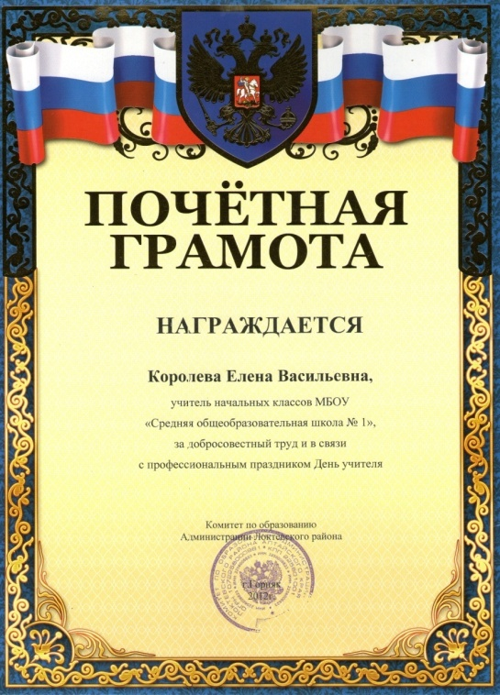 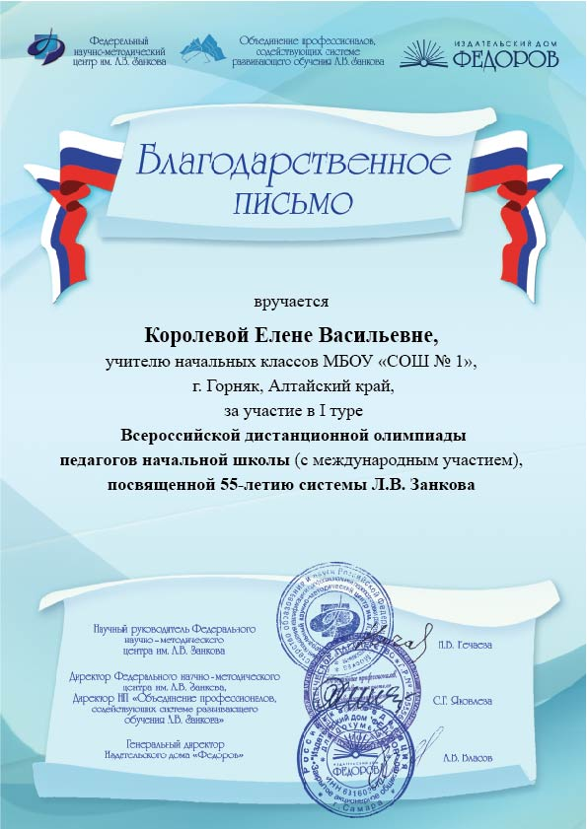

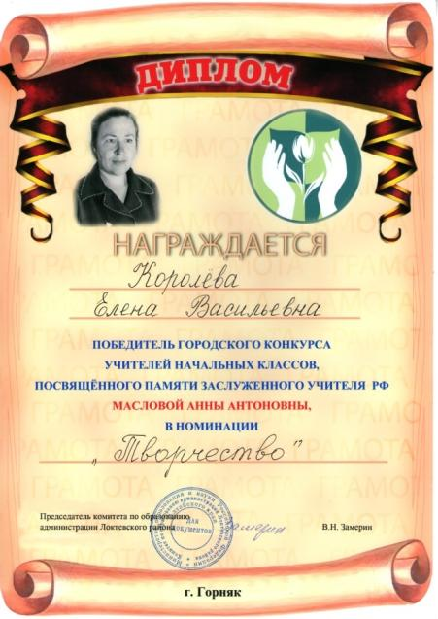 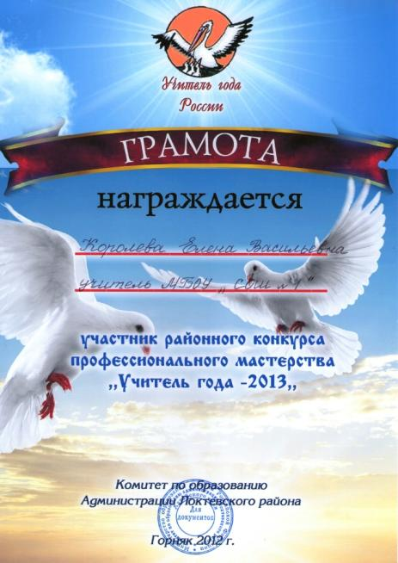

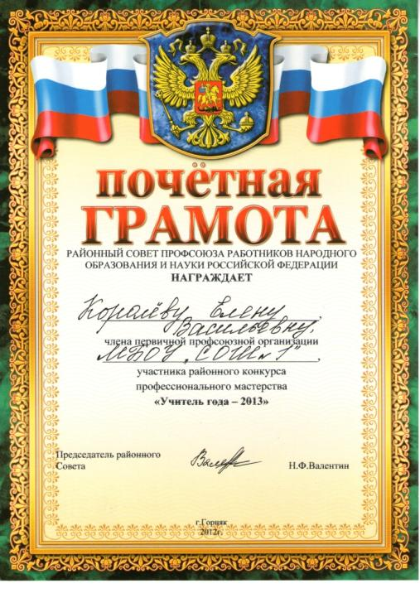

Раздел 6.

ПРИЛОЖЕНИЕ